


"علماء أمراء: فنراجو فمباغونن أمة"
(٤ اوضوس ٢٠١٧ /١١ ذوالقعدة ١٤٣٨)
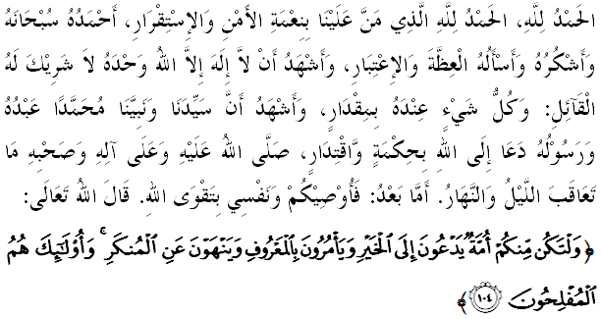سيدغ جماعه يغ درحمتي الله سكالين،
ساي برفسن كفد ديري ساي دان مثرو سيدغ جمعة يغ دكاسيهي سكالين، ماريله سام-سام كيت منيغكتكن كتقوا^{ء}ن كفد الله سبحانه وتعالى دغن برسوغضوه-سوغضوه ملقساناكن سضالا فرينتهث دان منيغضلكن سضالا لارغنث. موده-مودهن كهيدوفن اين مندافت كبركتن ددنيا دان دأخيرة. خطبة هاري اين اكن ممبيخاراكن تاجوق: "علماء أمراء: فنراجو فمباغونن أمة".

سيدغ جمعة يغ درحمتي الله،
علماء اياله فواريس فارا نبي. مريك، دغن كات لاءين، فثمبوغ توضس رسول الله صلى الله عليه وسلم دالم مثمفايكن دعوة، فرايغاتن، خبر باءيق دان خبر بوروق كفد سلوروه اومت مانسي. ستله كوفاتن رسول الله صلى الله عليه وسلم، مك تياد لاضي نبي دان رسول سلفس ايت كران رسول الله صلى الله عليه وسلم مروفاكن رسول دان نبي ترأخير يغ داوتوسكن اوليه الله سبحانه وتعالى.
إسلام مثنجوغ تيغضي علمو فغتاهوان سرتا ممولياكن علماء. الله سبحانه وتعالى مغغكت تيغضي مرتبت علمو دان اهليث دسيسيث. حال اين سباضايمان فرمان الله سبحانه وتعالى دالم سورة المجادلة ايات 11:
مقصودث:"الله منيغضيكن اورغ يغ برايمان دانتارا كامو، دان جوض اورغ يغ دبري علمو فغتاهوان اكن درجت. دان الله مها مغتاهوي تنتغ اف يغ كامو لاكوكن."
فارا علماء جوض اياله مريك يغ فاليغ تاكوت دغن الله سبحانه وتعالى. حال اين سباضايمان فرمانث دالم سورة فاطر ايات 28:
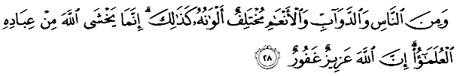
مقصودث:"دان دميكينله انتارا مانسي دان بيناتغ ترنق، اد يغ برلاءينن جنيس دان ورناث. سبنرث يغ تاكوت كفد الله دري كالغن همباث هاثله اورغ يغ برعلمو. سسوغضوهث الله مها كواس، لاضي مها فغامفون."
فارا علماء برفرانن ممبري كفهمن يغ جيتو كفد سلوروه رعيت تنتغ عقيدة اهلي السنه والجماعه دالم اوسها كراجا^{ء}ن مغاروسفردانكن فهمن اين سباضاي لغكه فثاتوان اومت دان مغكلكن كهرمونين مشاركت. اوسها اين جوض فرلو ممبري تومفوان كفد دوا ستراتيضي فنتيغ، ياءيت باضي ملاهيركن مشاركت يغ برعلمو دان أمة يغ كوكوه دري سضي ايكونومي دالم ملاهيركن كفيمفينن أمة يغ خمرلغ.

سيدغ جمعة يغ دمولياكن،
ضولوغن أمراء اتاو أولي الأمر اياله مريك يغ ممرينته سسبواه نضارا. مريك جوض ممضغ أمانه يغ ساغت بسر ترهادف رعيتث دان أمانه الله سبحانه وتعالى. أمانه-أمانه اين كلق اكن دفرسوءالكن اوليه الله سبحانه وتعالى. سسواي دغن فرايغاتن رسول الله صلى الله عليه وسلم:
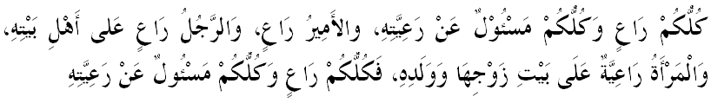مفهومث:"ستياف كامو اداله فميمفين دان كامو اكن دمينتا فرتغضوغجوابكن اتس كفميمفينن كامو. سا^{ء}ورغ فغواسا اداله فميمفين، سا^{ء}ورغ سوامي اداله سا^{ء}ورغ فميمفين سلوروه كلوارضث، دميكين جوض سا^{ء}ورغ ايستري اداله فميمفين اتس رومه سوامي دان انقث. كامو اداله فميمفين يغ اكن دمينتا فرتغضوغجوابكن اتس كفميمفينن كامو" ﴿حديث رواية البخاري دان مسلم﴾
ترنسفورماسي ناسيونل 2050 اتاو TN50 اداله ساتو اوسها كراجا^{ء}ن اونتوق ممبنتوق ماس دفن مليسيا باضي تيمفوه 2020 هيغض 2050. دري سبواه نضارا ماجو، كراجا^{ء}ن مثاسركن اونتوق منجادي انتارا نضارا تراتس دتغض دنيا دالم ايكونومي، كسجهترا^{ء}ن رعيت دان اينوؤاسي. سلارس دغن ايت، فارا علماء، أمرا دان NGO إسلام هندقله برسام-سام مغضمبليغ ايديا دان تناض باضي منجايكن داسر اين. سينرضي انتارا سموا فيهق يغ ترليبت ترماسوق كراجا^{ء}ن، سواستا دان NGO امت دفرلوكن باضي منجايكن اضيندا TN50 اين. فرينسيف-فرينسيف مقاصد شرعية جوض فرلو دجاديكن داسر دان اخوان دالم مرغك كونسيف TN50 يغ حوليستيق دان ستروسث دافت ممبري رحمة كفد مخلوق سلوروه عالم.

سيدغ جمعة يغ دمولياكن،
هوبوغن انتارا علماء دغن أمراء سميمغث تيدق واجر دفيسهكن. بهكن سفاتوتث أمراء ايت منجاديكن علماء سباضاي رجوعكن اوتام دالم منجالنكن سيستم فمرينتهن مريك. اتاو بوليه جوض دلنتيق فارا علماء ترسبوت سباضاي أمرا سفرتي مان يغ دلاكوكن فد زمان خلفاء الرشيدين. باثق حال دالم فنتدبيرن نضارا يغ ممرلوكن كفد فنداغن دان إجتهاد فارا علماء اونتوق مننتوكنث لبيه-لبيه لاضي دالم اوروسن يغ برسغكوت فاءوت دغن حال إحول اضام إسلام. دسينيله فنتيغث علماء كفد أمراء دالم سسبواه نضارا. فرمان الله سبحانه وتعالى دالم سورة النهل ايات 43:
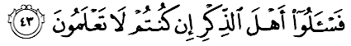
مقصودث:"اوليه ايت برتاثله كامو كفد اورغ يغ برفغتاهوان اضام جك كامو تيدق مغتاهوي."
مك دسيني، فرلوث اد كساتوان فكرة انتارا فارا علماء دان أمراء دالم فركارا-فركارا يغ مليبتكن حكوم-حكام دان داسر-داسر يغ مليبتكن كفنتيغن دان مصلحه اومت إسلام.

سيدغ جمعة يغ درحمتي الله سبحانه وتعالى،
كدوا-دوا كومفولن اين، ياءيت علماء دان أمرا، مماءينكن فرانن يغ ساغت فنتيغ دالم فمباغونن أمة. مريك جوضله يغ مننتوكن فراتورن-فراتورن يغ برتوجوان منجاض مقاصد شرعية، مغلواركن حكوم-حكوم بركاءيتن ايسو-ايسو سماس، ملقساناكن امر معروف دان نهي منكر دان باثق لاضي فرانن بسر مريك دالم ستروكتور فنتدبيرن نضارا. جوسترو، علماء هاروس دحرمتي فنداغن مريك دان فتوى-فتوى يغ دفوتوسكن فرلوله دحرمتي دان دفضغ اوليه سضنف لافيسن مشاركت دري ضولوغن فمرينته هيغضله كفد ضولوغن رعيت. أمراء يغ منجاديكن فارا علماء سباضاي صحابة دان رجوعكن اكن دافت ممستيكن ستياف ضرق كرجا مريك سنتياس برادا دالم لندسن يغ دريضاءي اوليه الله سبحانه وتعالى. مانكالا أمراء يغ مغنيفيكن علماء دالم كهيدوفن دان فنتدبيرن مريك اكن موده ترفيسوغ دان هاثوت دغن فسونا دنيا يغ مموكاو مات فنداغن. رسول الله صلى الله عليه وسلم فرنه مغيغتكن كفد كيت تنتغ بهاي مموتوسكن سسواتو تنفا دداسري علمو:
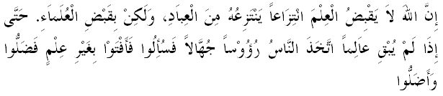
مفهومث:"سسوغضوهث الله تيدق منخابوت علمو دغن منخابوتث دري همبا-همبا. اكن تتافي دي منخابوتث دغن دوفاتكنث فارا علماء سهيغض جك الله تيدق مثيساكن سا^{ء}ورغ عاليم فون، مك اورغ-اورغ مغغكت فميمفين دري كالغن اورغ-اورغ بودوه. كمودين مريك دتاث، مريك فون برفتوى تنفا داسر علمو. مريك سست دان مثستكن." ﴿حديث رواية البخاري دان مسلم﴾

سيدغ جمعة يغ درحمتي الله سبحانه وتعالى،
فارا أمراء جوض فرلو مليندوغي دان منجاض فارا علماء دغن سباءيقث كران مريك اينله فواريس-فواريس نبي يغ ساغت برهرض. اينستيتوسي كفتوا^{ء}ن، اينستيتوسي مسجد، اينستيتوسي زكاة دان اينستيتوسي فنديديقن إسلام جوض فرلو دفركاسكن سباضاي ميديوم فرفادوان دان سورؤيؤال أمة يغ برتروسن. هيلغث علماء ايت منونجوقكن سماكين مالفث خهاي ددنيا اين. رسول الله صلى الله عليه وسلم فرنه مغيغتكن حال اين دغن سبدا بضيندا:
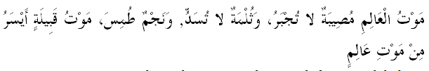
مقصودث:"منيغضلث علماء مروفاكن مصيبة يغ تيدق دافت دضنتيكن، دان سبواه كبوخورن يغ تيدق دافت دتمفل. وفاتث علماء لقسان بينتغ يغ فدم. كماتينث ساتو سوكو لبيه موده باضي ساي درفد كماتينث ساتو اورغ علماء" ﴿حديث رواية الطبراني﴾
مغأخيري خطبة فد هاري اين، تردافت ببراف اينتيفتي يغ بوليه دامبيل فغاجرن برسام:
فرتام: فارا أمراء مستي منونايكن دغن باءيق أمانهث سباضاي فمرينته.
كدوا: أمراء مستي منجاديكن فارا علماء سباضاي رجوعكن دالم اوروسن فنتدبيرن نضارا.
كتيض: ستياف رعيت فرلو مغحرمتي اينستيتوسي علماء دان أمراء سوفاي ستياف داسر دان فتوى يغ دكلواركن اكن دافت دلقسانكن دغن باءيق.
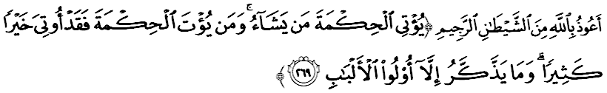مقصودث:"الله ممبريكن حكمه كبيجقسنا^{ء}ن كفد سسيافا يغ دكهندقيث. دان سسيافا يغ دبريكن حكمه ايت مك سسوغضوهث دي تله بريكن كباءيقكن يغ باثق. دان تيادله يغ دافت مغمبيل فغاجرن ﴿دان فرايغاتن﴾ ملاءينكن اورغ يغ مغضوناكن عقل فيكيرنث." ﴿سورة البقرة ايات 269﴾
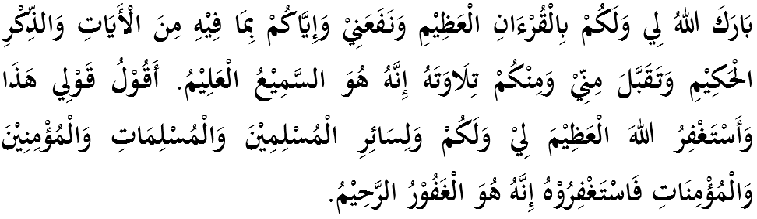



خطبة كدوا
